**PHÂN TÍCH VÀ THIẾT KẾ HỆ THỐNG**

Dựa vào những thông tin thu thập trên, phần dưới sẽ tiến hành phân tích yêu cầu nghiệp vụ và hệ thống(tiếp theo)

|  |
| --- |
| Form Đăng Nhập |

A, Các thực thể

|  |
| --- |
| SinhViên |

Mã sinh viên Mã sinh viên

Mật khẩu Họ tên

Giới tính

Ngày sinh

Khoa

Môn học

Email

*Từ trên ta có 2 thực thể

1.form dang nhap(masv,matkhau)

2.sinhvien(masv,hoten,gioitinh,ngaysinh,khoa,monhoc,email)

B,Sơ đồ thực thể liên kết

|  |
| --- |
| Sinh viên |
| Mã sinh viên  Họ tên  Giới tính  Ngày sinh  Khoa  Môn học  Email |

|  |
| --- |
| Form đăng nhập |
| Mã sinh viên  Mật khẩu |

*Liên kết SINHVIEN – Form Đăng nhập

**C,Cấu trúc bảng**

1.Form dangnhap

|  |  |  |
| --- | --- | --- |
| Tên thuộc tính | Kiểu dữ liệu | Miền giá trị |
| Masv | Varchar | 50 |
| MatKhau | varcahr | 50 |

2.Sinh viên

|  |  |  |
| --- | --- | --- |
| Tên thuộc tính | Kiểu dữ liệu | Miền giá trị |
| Masv | Varchar | 30 |
| Hoten | Nvarchar | 100 |
| Gioitinh | Nvarchar | 10 |
| Ngaysinh | Nvarchar | 20 |
| Khoa | Nvarchar | 100 |
| Monhoc | Nvarchar | 50 |
| Email | nvarchar | 150 |

D,Sơ đồ hoạt động miêu tả Usercase Đăng nhập khi vào hệ thống

Sinhvien System

Kiểm tra

Đăng nhập

Thông báo thông tin

Mã sinh viên

Mật khẩu

Đăng nhập

Mã sinh viên:

Mật khẩu:

Kiểm tra:

Kiểm tra người dùng

Sai Đúng

Đăng nhập thành công

**Luồng sự kiện rẽ nhánh:**

Luồng 1:

B1: Tại giao diện đăng nhập người dùng không muốn tiếp tục , chọn Thoát.

B2: Kết thúc use case.

Luồng 2:

B1: Hệ thống kiểm tra thông tin tài khoản đăng nhập không chính xác, hiện thị thông báo.

B2: Hệ thống từ chối đăng nhập.

B3: Kết thúc use case.

[Tiếp tục] [Không]

[có] [Có]

**Usecase xem thông tin:**

**Luồng sự kiện chính:**

B1: Sau khi đăng nhập thành công vào hệ thống, người dùng sẽ nhìn thấy giao diện thông tin.

B2: Hệ thống trả về thông tin cho sinh viên bao gồm: Mã số, Họ tên,Giới tính,Ngày sinh,Khoa,Môn học,Email.

[Yêu cầu xem thông tin]

[Kiểm tra thông tin]

[Sai]

[Đúng]

**\*Thêm mới**

B1:Người dùng sẽ tiến hành nhập thêm sinh viên muốn thêm như(mã số,họ tên,….)

B2:Hệ thống chờ cho đến khi người dùng nhấn nút lưu để lưu lại thông tin đó

B3:Hệ thống thông báo thành công.

B4:Kết thúc Usecase

**Sơ đồ hoạt động miêu tả UsecaseThem**

**[**Yêu cầu them sinh viên**]**

Thêm thông tin sv

Tiếp nhận thông tin

Thông báo khi them thành công

Thông tin bao gồm: masv,hoten,….

Báo thành công

**\*Sửa đổi thông tin**

B1:Người dung chọn chức năng sửa điểm.

B2:Hệ thống hiện ra danh sách sinh viên có trong bảng theo học kỳ và năm học.

B3:Người dùng tiến hành sửa đổi thông tin điểm của sinh viên cần sửa điểm.

B4:Người nhấn nút lưu sửa đổi.

B5:Hệ thống sẽ cập nhật thành công

B6:Kết thúc Usecase.

**Sơ đồ hoạt động miêu tả UsecaseSua**

[yêu cầu sửa]

Tiếp nhận thông tin

Thông tin gồm:địa chỉ,email,….

Yêu cầu thông tin để sửa

[Quyết định sửa]

Cập nhật thông tin đã sửa

[Có]

Báo thành công

**Luồng sự kiện rẻ nhánh**

Luồng 1:

B1:Khi tiến hành sửa đổi thông tin, người dùng không muốn tiếp tục(không muốn lưu lại các thông tin sửa đổi đó), chọn chức năng khác

B2:Kết thúc usecase

**\*Xóa thông tin**

B1:Hệ thống yêu cầu người dùng chọn sinh viên muốn xóa bỏ khỏi hệ thống.

B2:Hệ thống yêu cầu người dùng xác nhận việc tạm xóa bỏ thông tin

B3:Người dùng xác nhận xóa thông tin

B4:Hệ thống tạm xóa thông tin sinh viên đó

B5:Kết thức usecase

Sơ **đồ hoạt động miêu tả Xóa**

Tiếp nhận thông tin

Thông tin gồm:masv,hoten,…

[Yêu cầu xóa]

Yêu cầu chọn sinh viên cần xóa

Xác nhận yêu cầu xóa

Tiếp nhận thông tin

[Có]

**Lượt đồ trình tự đăng nhập**

SinhVien formGiaoDien formĐăngNhập formChính KiểmTraĐN NgườiDùng

1.Chọn chức năng đăng nhập

2.Điều hướng

3.Điều hướng

## 

## 4.Gửi

## 5.Masv và mật khẩu

6.Kiểm tra masv và mật khẩu

7.Điều hướng

8.Điều hướng

9.Điều hướng

10.Reset

**Đặt tả class**

1

1….*

|  |
| --- |
| **Sinh viên** |
|  |
|  |

|  |
| --- |
| **FormĐn** |
|  |
|  |

|  |
| --- |
| **Người dùng** |
| MaSV |
| MậtKhẩu |

|  |
| --- |
| **Quản trị** |
|  |
|  |

|  |
| --- |
| **Quản lý** |
|  |
|  |

**Các lớp giao diện xử lý**

|  |
| --- |
| **Kiểm tra đăng nhập** |
|  |
| KiemTraMaSVVaMatKhau  DoiQuyenDangNhap |

|  |
| --- |
| **Người dùng** |
| MaSV  MatKhau  Quyen |
|  |

**4.Giao diện chương trình phần mềm quản lý sinh viên**

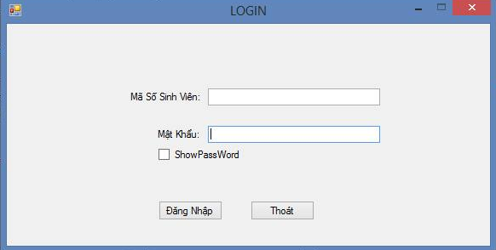

Form 1: Form đăng nhập

Những tài khoản được phếp truy cập là những tài khoản có chứa trong chương trình được cho phép

Ví dụ: Mã sinh viên:14024872

Mật khẩu:123

Sau khi đăng nhập thành công, người dùng sẽ có thể truy cập vào chương trình và cập nhật hay tìm kiểm thông tin về quản lý sinh viên

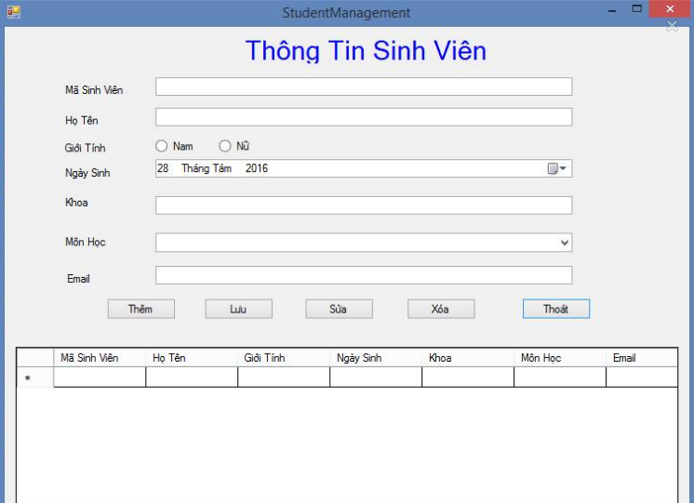

Form2

Dữ liệu trong bảng .Chỉ những người đăng nhập thành công mới vào được form này